一、理论应用题

写出下列软工的理论和其针对的领域应用。

1. Chief programmer team, egoless approach 应用于什么领域，各有什么特点？结合自己的项目实践，谈谈你们是如何做的？（10分）

答：

Chief Programmer Team即主程序员负责制，由一个主程序员负责系统设计和开发，其他的成员向其汇报，主程序员对每一个决定有绝对决策权。特点是：可以使交流最小化、迅速做出决定，缺点是创造性低、对主程序员要求高，个人主观性强。

Egoless Approach即忘我方法，每个成员平等的承担责任，而且过程与个人是分开的；批评是针对产品和结果的，不针对个人的。

二者应用于计划和管理项目中的项目团队组织领域。

我们的项目实践SDUOJ小组，共6人，6个人全部属于程序算法编码基础强，但是大多工程经验较弱的成员类型。我本人作为后端开发，难免要协调前端和评测端，所以也负责系统设计和开发，但SDUOJ团队谈不上是Chief Programmer Team，我也谈不上是主程序员。我们6人是使用Egoless Approach的团队，每个人负责一部分，比如前端、后端、评测端，每人平等地承担责任，自主学习，每周定时组会汇报学习进度和编码进度，遇到决策困难和设计困难会在组会上讨论，调研，最终投票做出决定，由具体人员负责开发。属于交流充分，减少开发周期反复联调的项目实践方法。

2. Incremental development, iterative development 应用于什么领域，各有什么特点？结合自己的项目，举例说明你们的实践？（10分）

答：

Incremental development, iterative development

二、分析题

1. 下图是一个软件开发项目的活动图，请分析标出每一个活动的最早开始时间、最晚开始时间和时差。然后找出关键路径和其总长度。（10分）

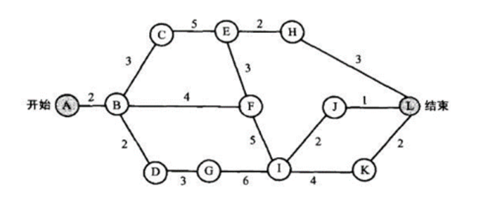

2. 下图是违反安全性Fault-tree故障树，请由它设计生成Cut-set-tree割集树。（5分）

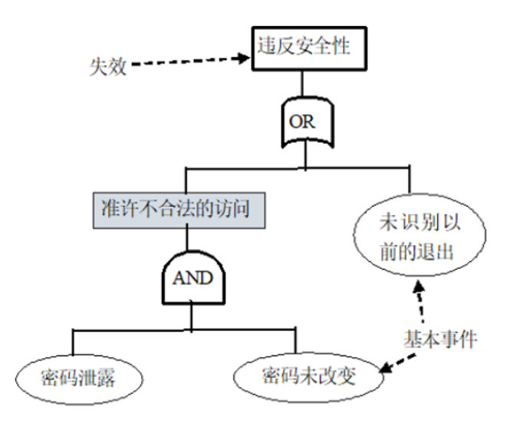

三、综合设计题

1. 结合自己的项目开发时间，从体系结构、OO设计原则等（至少选两个案例）方面论述你在提高软件指令（易重用、维护等）方面所做的重构工作。（15分）